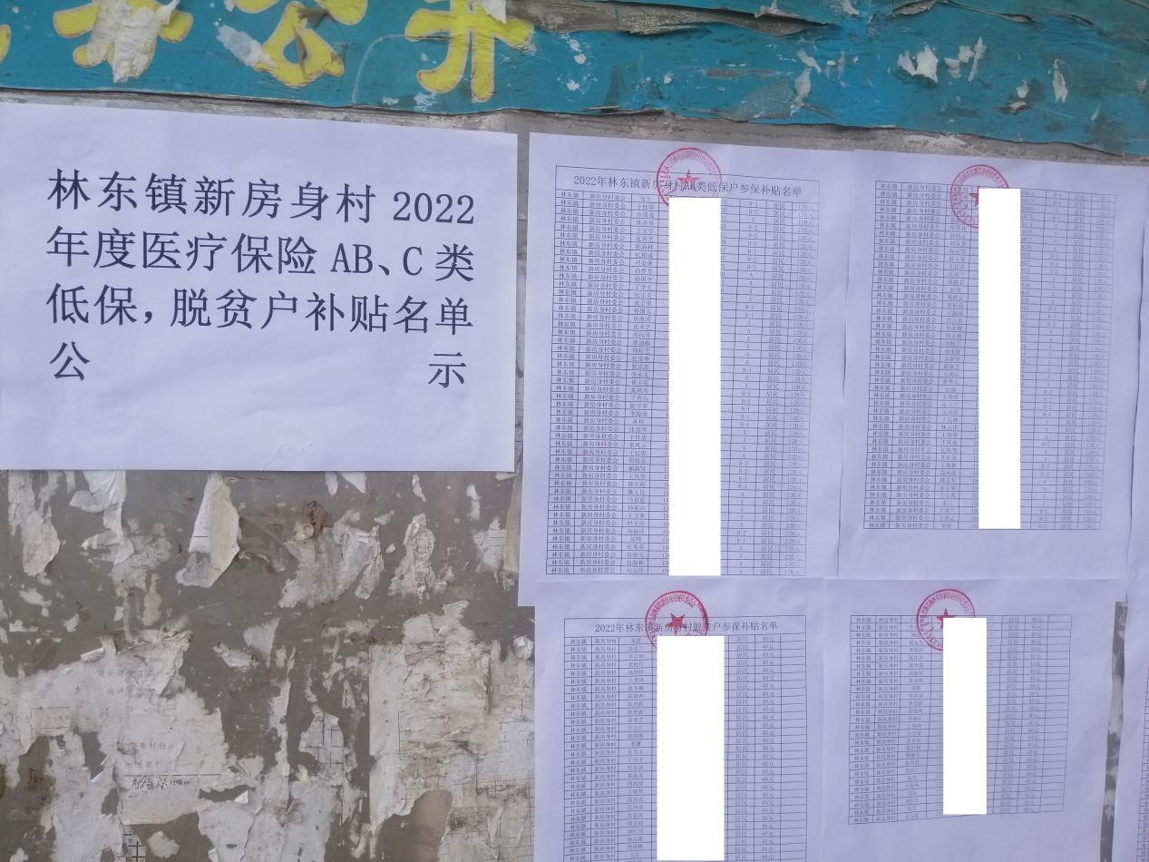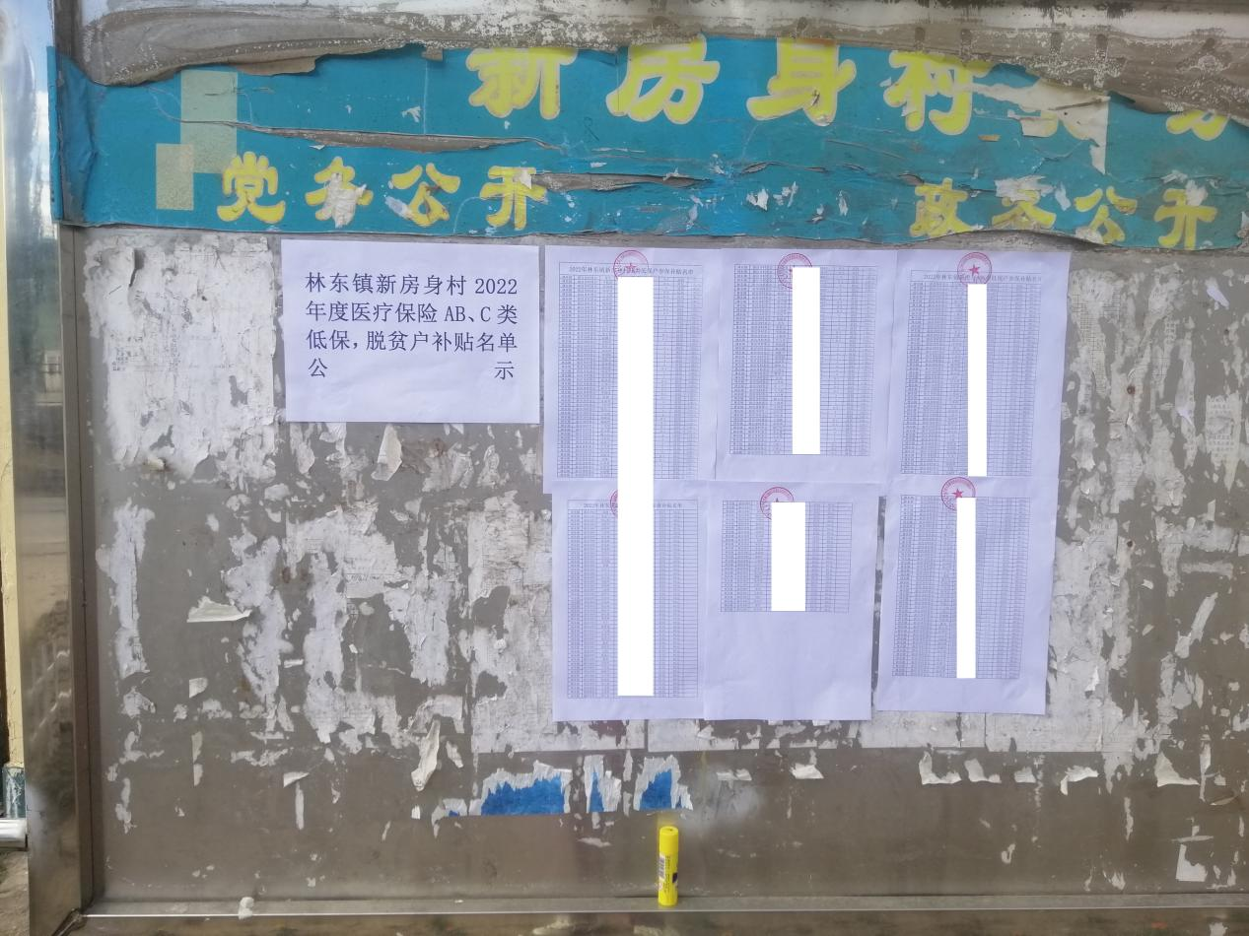
2022年林东镇新房身村AB类低保户参保补贴名单
林东镇 | 新房身村委会 | 马生 | B-2 | 居民 | 120元
林东镇 | 新房身村委会 | 于桂珍 | B-2 | 居民 | 120元
林东镇 | 新房身村委会 | 乔国成 | A | 居民 | 120元
林东镇 | 新房身村委会 | 韩秀琴 | B-2 | 居民 | 120元
林东镇 | 新房身村委会 | 王文学 | B-2 | 居民 | 120元
林东镇 | 新房身村委会 | 张秀芝 | B-1 | 居民 | 120元
林东镇 | 新房身村委会 | 陈海林 | B-1 | 居民 | 120元
林东镇 | 新房身村委会 | 纪相成 | B-2 | 居民 | 120元
林东镇 | 新房身村委会 | 司金荣 | B-2 | 居民 | 120元
林东镇 | 新房身村委会 | 孙梦芳 | A | 居民 | 120元
林东镇 | 新房身村委会 | 孙国全 | A | 居民 | 120元
林东镇 | 新房身村委会 | 丁学文 | A | 居民 | 120元
林东镇 | 新房身村委会 | 包守义 | A | 居民 | 120元
林东镇 | 新房身村委会 | 宋子荣 | B-1 | 居民 | 120元
林东镇 | 新房身村委会 | 孙国玉 | B-1 | 居民 | 120元
林东镇 | 新房身村委会 | 田海涛 | A | 居民 | 120元
林东镇 | 新房身村委会 | 崔亚芝 | A | 居民 | 120元
林东镇 | 新房身村委会 | 田风琴 | A | 居民 | 120元
林东镇 | 新房身村委会 | 韩国栋 | A | 居民 | 120元
林东镇 | 新房身村委会 | 周桂芝 | A | 居民 | 120元
林东镇 | 新房身村委会 | 壮宝香 | A | 居民 | 120元
林东镇 | 新房身村委会 | 张宗富 | B-1 | 居民 | 120元
林东镇 | 新房身村委会 | 张永太 | A | 居民 | 120元
林东镇 | 新房身村委会 | 祁玉花 | A | 居民 | 120元
林东镇 | 新房身村委会 | 张凤英 | B-2 | 居民 | 120元
林东镇 | 新房身村委会 | 王秀山 | B-2 | 居民 | 120元
林东镇 | 新房身村委会 | 陈守章 | B-1 | 居民 | 120元
林东镇 | 新房身村委会 | 李海珍 | B-1 | 居民 | 120元
林东镇 | 新房身村委会 | 陈树 | B-1 | 居民 | 120元
林东镇 | 新房身村委会 | 张淑琴 | A | 居民 | 120元
林东镇 | 新房身村委会 | 于桂珍 | A | 居民 | 120元
林东镇 | 新房身村委会 | 张风云 | A | 居民 | 120元
林东镇 | 新房身村委会 | 王廷虎 | A | 居民 | 120元
林东镇 | 新房身村委会 | 周海泉 | B-2 | 居民 | 120元
林东镇 | 新房身村委会 | 郝淑贤 | B-2 | 居民 | 120元
林东镇 | 新房身村委会 | 王风琴 | B-1 | 居民 | 120元
林东镇 | 新房身村委会 | 薛玉霞 | B-1 | 居民 | 120元
林东镇 | 新房身村委会 | 姚玉民 | A | 居民 | 120元
林东镇 | 新房身村委会 | 马青花 | A | 居民 | 120元
林东镇 | 新房身村委会 | 孙永山 | A | 居民 | 120元
林东镇 | 新房身村委会 | 王玉荣 | A | 居民 | 120元
林东镇 | 新房身村委会 | 时文珍 | A | 居民 | 120元
林东镇 | 新房身村委会 | 刘福详 | B-2 | 居民 | 120元
林东镇 | 新房身村委会 | 刘坤 | B-1 | 居民 | 120元
林东镇 | 新房身村委会 | 石秀英 | A | 居民 | 120元
林东镇 | 新房身村委会 | 包海玉 | A | 居民 | 120元
林东镇 | 新房身村委会 | 包海彬 | A | 居民 | 120元
林东镇 | 新房身村委会 | 刘玉玲 | A | 居民 | 120元
林东镇 | 新房身村委会 | 王景明 | B-1 | 居民 | 120元
林东镇 | 新房身村委会 | 赵志华 | B-2 | 居民 | 120元
林东镇 | 新房身村委会 | 李凤英 | A | 居民 | 120元
林东镇 | 新房身村委会 | 孙桂兰 | B-1 | 居民 | 120元
林东镇 | 新房身村委会 | 孙桂云 | A | 居民 | 120元
林东镇 | 新房身村委会 | 毕翠花 | A | 居民 | 120元
林东镇 | 新房身村委会 | 韩国志 | A | 居民 | 120元
林东镇 | 新房身村委会 | 刘玉芳 | A | 居民 | 120元
林东镇 | 新房身村委会 | 孙玉琴 | B-1 | 居民 | 120元
林东镇 | 新房身村委会 | 赵玉荣 | B-2 | 居民 | 120元
林东镇 | 新房身村委会 | 王廷喜 | B-2 | 居民 | 120元
林东镇 | 新房身村委会 | 吴凤兰 | A | 居民 | 120元
林东镇 | 新房身村委会 | 张丽君 | A | 居民 | 120元
林东镇 | 新房身村委会 | 纪发 | A | 居民 | 120元
林东镇 | 新房身村委会 | 张桂云 | A | 居民 | 120元
林东镇 | 新房身村委会 | 单振福 | B-1 | 居民 | 120元
林东镇 | 新房身村委会 | 王振国 | B-2 | 居民 | 120元
林东镇 | 新房身村委会 | 许占英 | B-2 | 居民 | 120元
林东镇 | 新房身村委会 | 孙永树 | A | 居民 | 120元
林东镇 | 新房身村委会 | 韩玉娥 | A | 居民 | 120元
林东镇 | 新房身村委会 | 刘桂兰 | A | 居民 | 120元
林东镇 | 新房身村委会 | 孙永海 | A | 居民 | 120元
林东镇 | 新房身村委会 | 宋淑贤 | A | 居民 | 120元
林东镇 | 新房身村委会 | 薛淑芝 | A | 居民 | 120元
林东镇 | 新房身村委会 | 王清云 | A | 居民 | 120元
林东镇 | 新房身村委会 | 蔡秀云 | A | 居民 | 120元
林东镇 | 新房身村委会 | 纪福 | B-2 | 居民 | 120元
林东镇 | 新房身村委会 | 王秀珍 | B-2 | 居民 | 120元
林东镇 | 新房身村委会 | 金玉兰 | B-2 | 居民 | 120元
林东镇 | 新房身村委会 | 吴凤霞 | B-1 | 居民 | 120元
林东镇 | 新房身村委会 | 王汉林 | A | 居民 | 120元
林东镇 | 新房身村委会 | 林占详 | A | 居民 | 120元
林东镇 | 新房身村委会 | 于瑞琴 | A | 居民 | 120元
林东镇 | 新房身村委会 | 于凤水 | B-2 | 居民 | 120元
林东镇 | 新房身村委会 | 纪凤琴 | A | 居民 | 120元
林东镇 | 新房身村委会 | 毕桂荣 | A | 居民 | 120元
林东镇 | 新房身村委会 | 于瑞林 | B-2 | 居民 | 120元
林东镇 | 新房身村委会 | 高凤英 | B-2 | 居民 | 120元
林东镇 | 新房身村委会 | 路志军 | A | 居民 | 120元
林东镇 | 新房身村委会 | 宋玉琴 | A | 居民 | 120元
林东镇 | 新房身村委会 | 王文秀 | A | 居民 | 120元
林东镇 | 新房身村委会 | 宋兰 | A | 居民 | 120元
林东镇 | 新房身村委会 | 王凤兰 | B-1 | 居民 | 120元
林东镇 | 新房身村委会 | 于秀云 | B-2 | 居民 | 120元
林东镇 | 新房身村委会 | 纪有 | B-2 | 居民 | 120元

